# Лабораторная работа №2

Тема: Настройка среды для создания программного приложения.

Цель: Освоение навыков установки и настройки СУБД и средств разработки приложения на примере СУБД PostgreSQL и фрейморка Django. Освоение техники установки Docker Debian и работы с репозиториями Docker. Изучение средств создания образа для контейнера с приложением, освоение техники запуска контейнеров Docker с использованием Dockerfile

### Спецификация требований к ИС (записная книжка):

1. Общие сведения

* Название: Записная книжка.
* Цель: Упрощение управления контактами.
* Описание: Веб-приложение для создания, просмотра, редактирования и удаления контактов.

2. Функциональные требования

* Создание: Добавление имени и номера телефона.
* Просмотр: Список контактов с поиском.
* Редактирование: Изменение данных контакта.
* Удаление: Удаление записи.

3. Нефункциональные требования

* Хранение данных: Данные сохраняются в PostgreSQL, поддержка резервного копирования.

### Установка postgresql (СУБД):

В первую очередь необходимо обновить пакеты установленной системы.

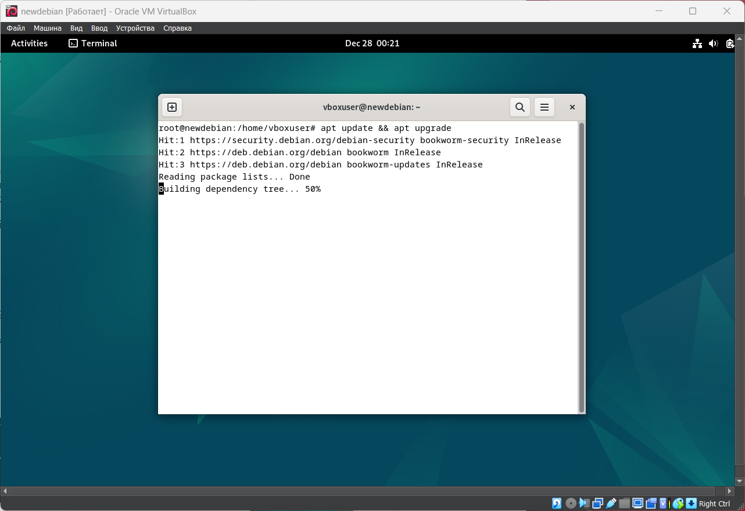

В следующую очередь необходимы выполнить установку Postgresql.

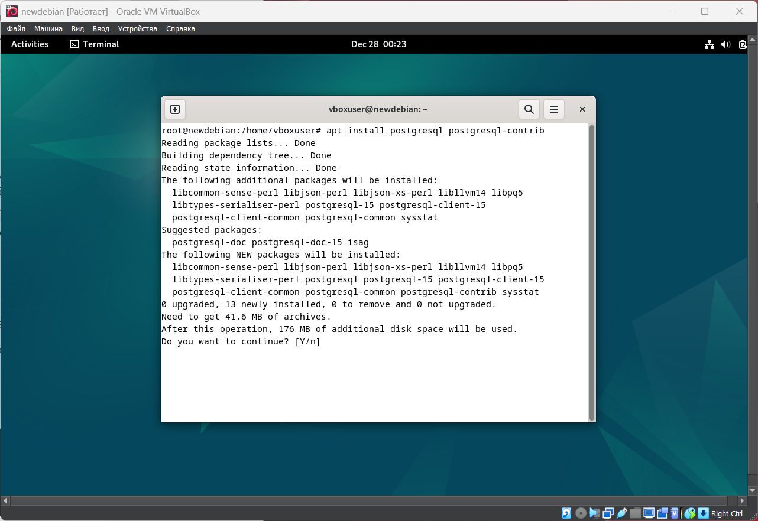

После чего выполнить проверку установленной программы.

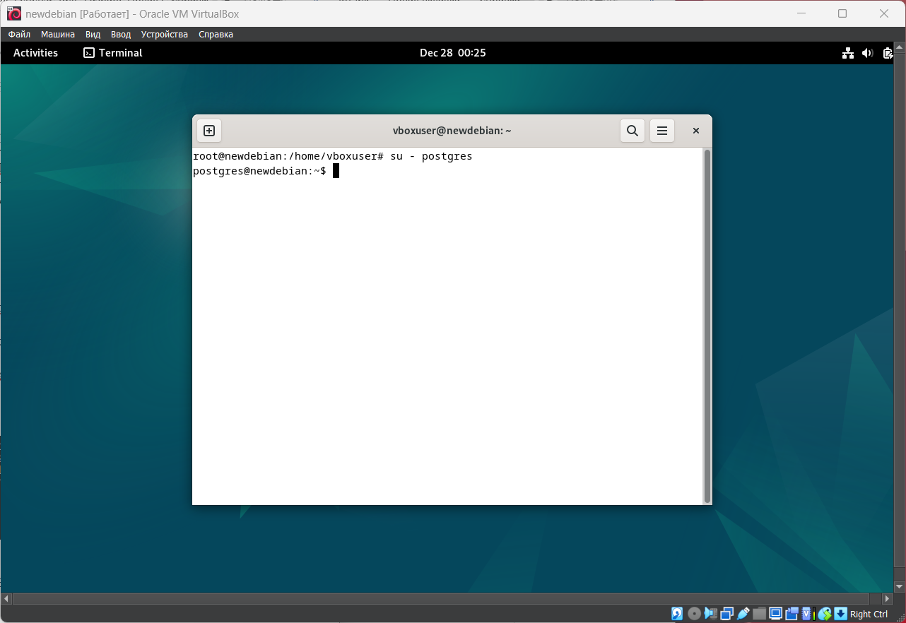

И выполнить создание нового пользователя

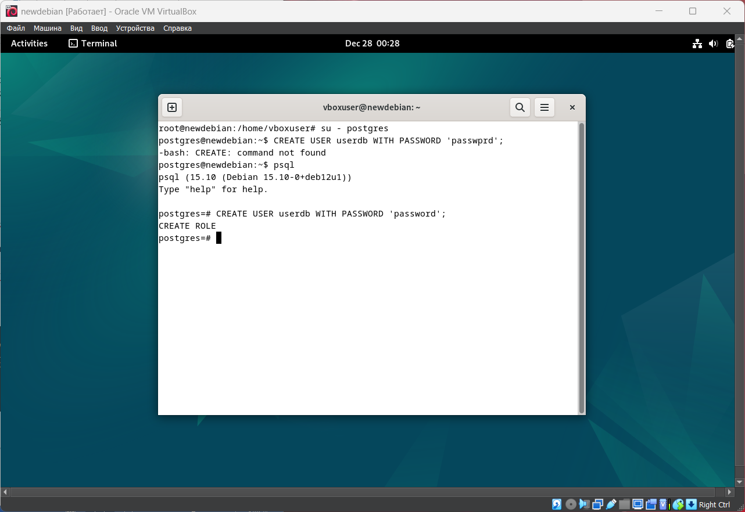

Далее создаем новую базу данных

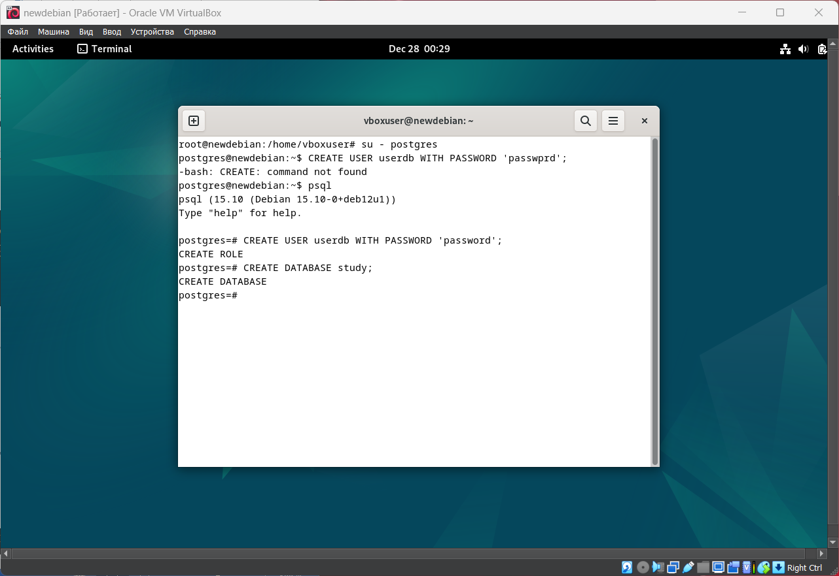

И даем полные привилегии пользователю

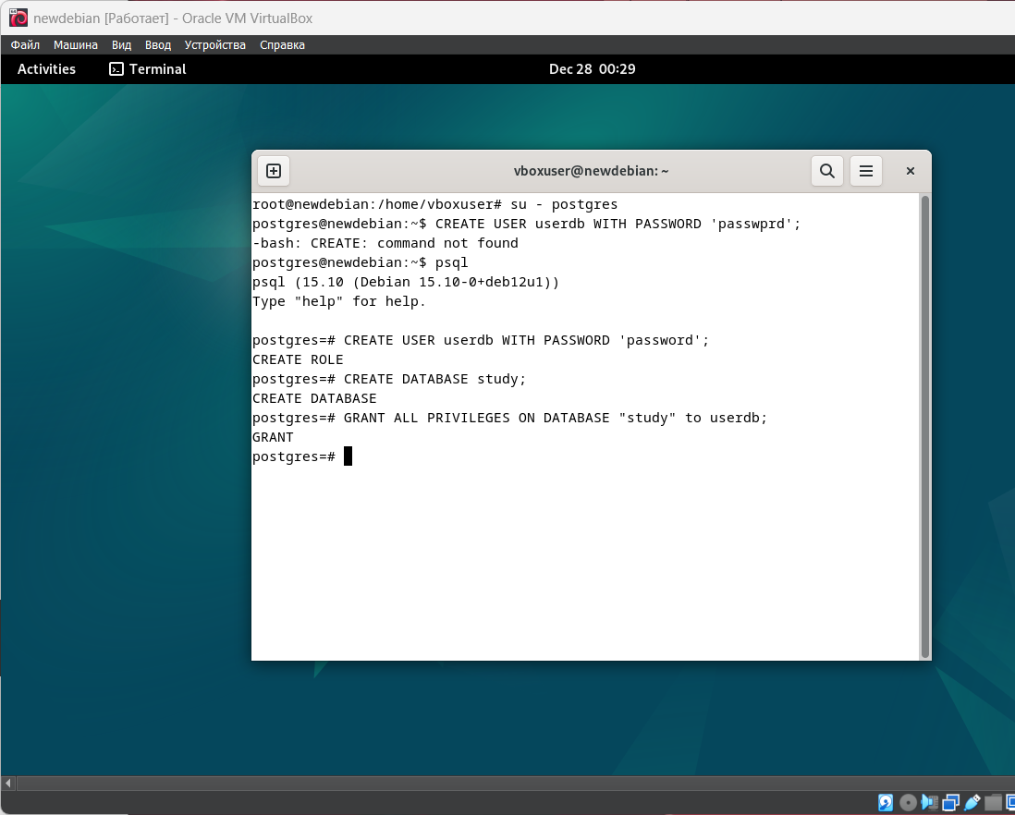

Задаем владельца

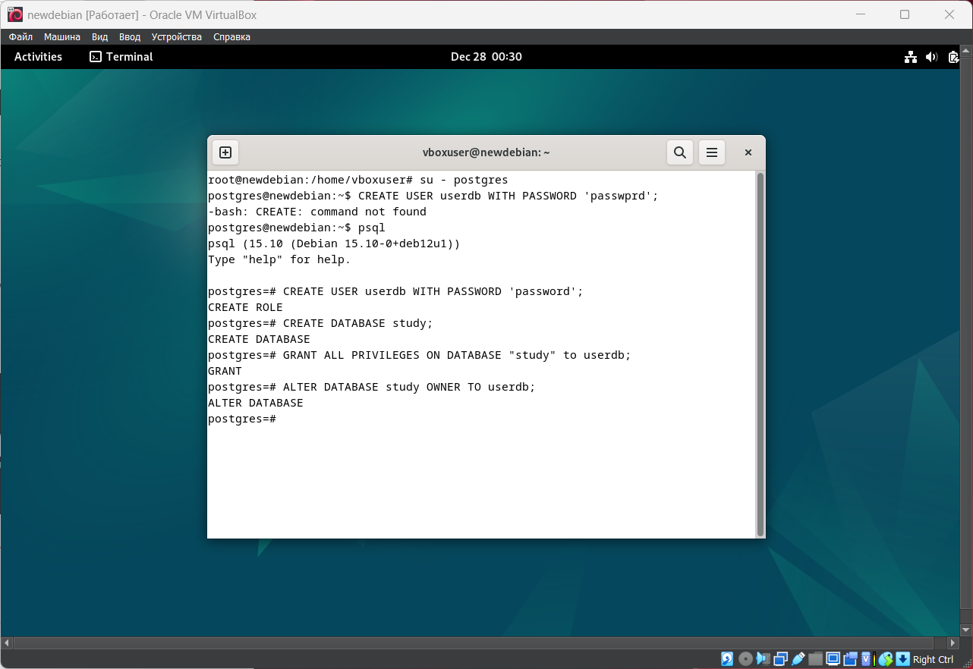

Выполняем выход

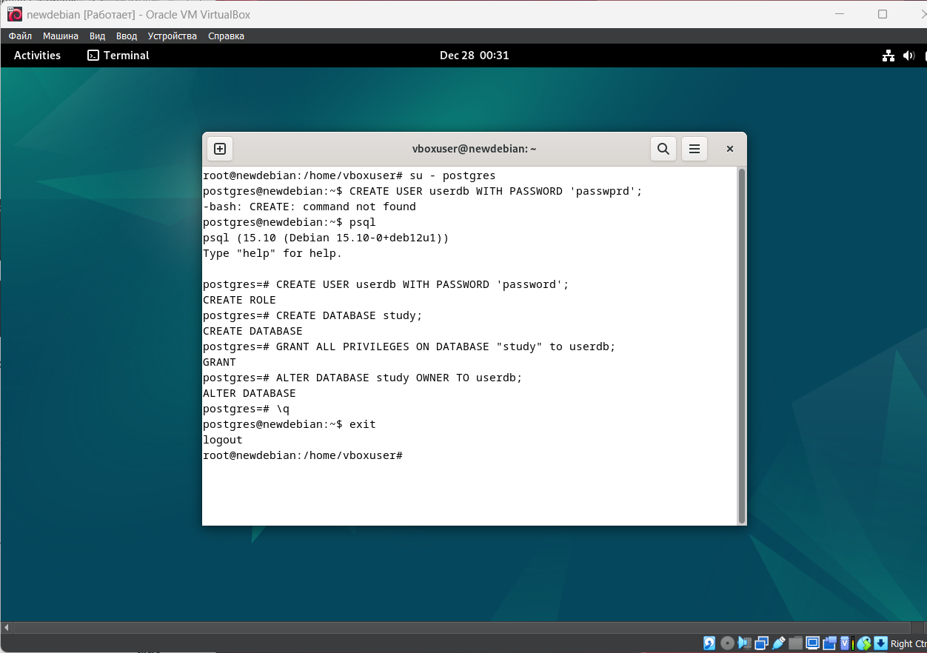

Выполняем дальнейшую настройку доступа

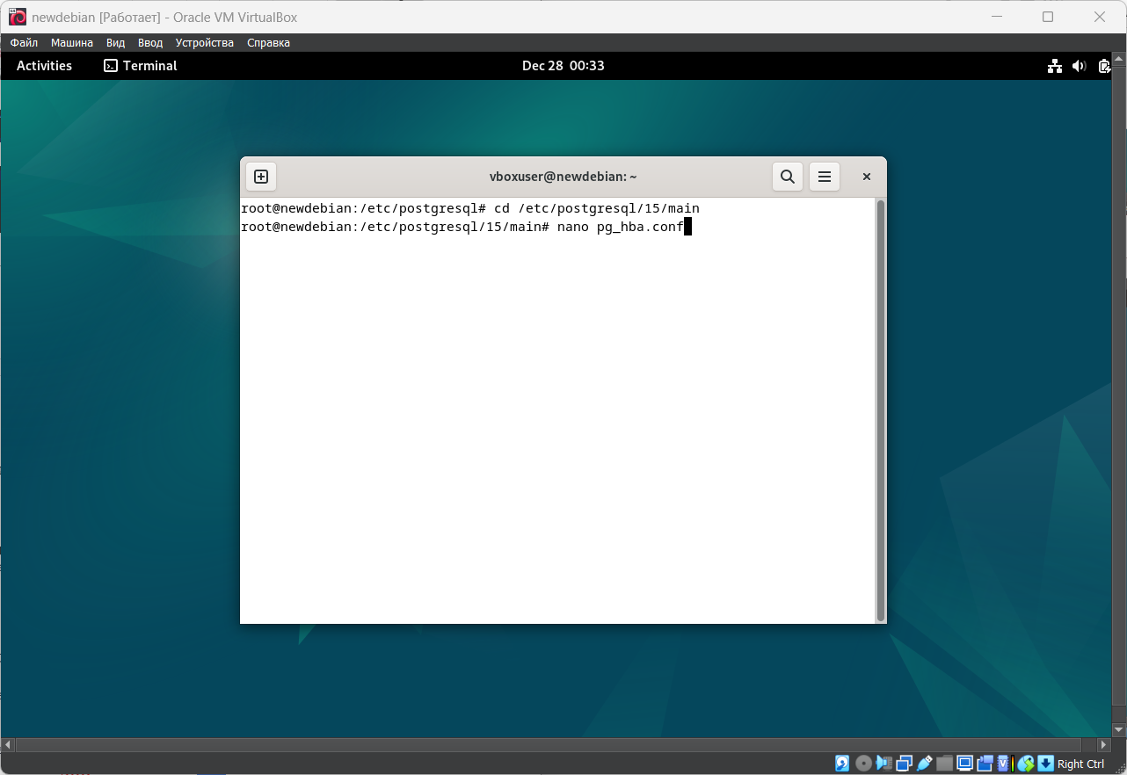

Выполняем редактирование файла pg_hba.conf

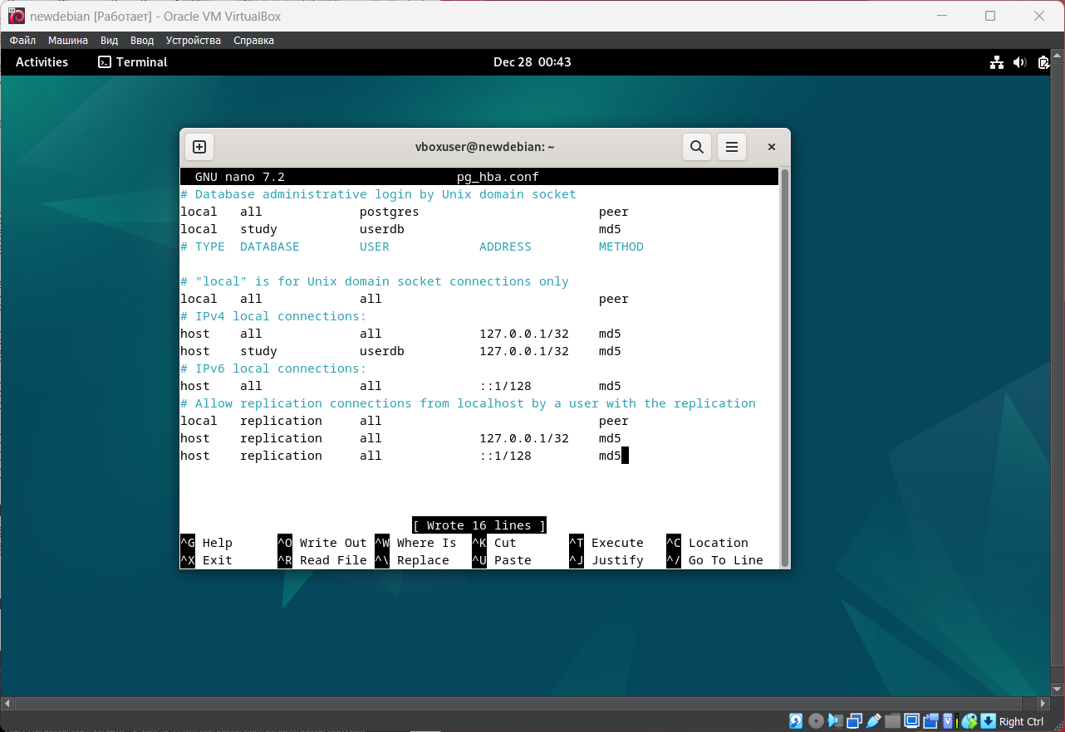

И выполняем перезагрузку

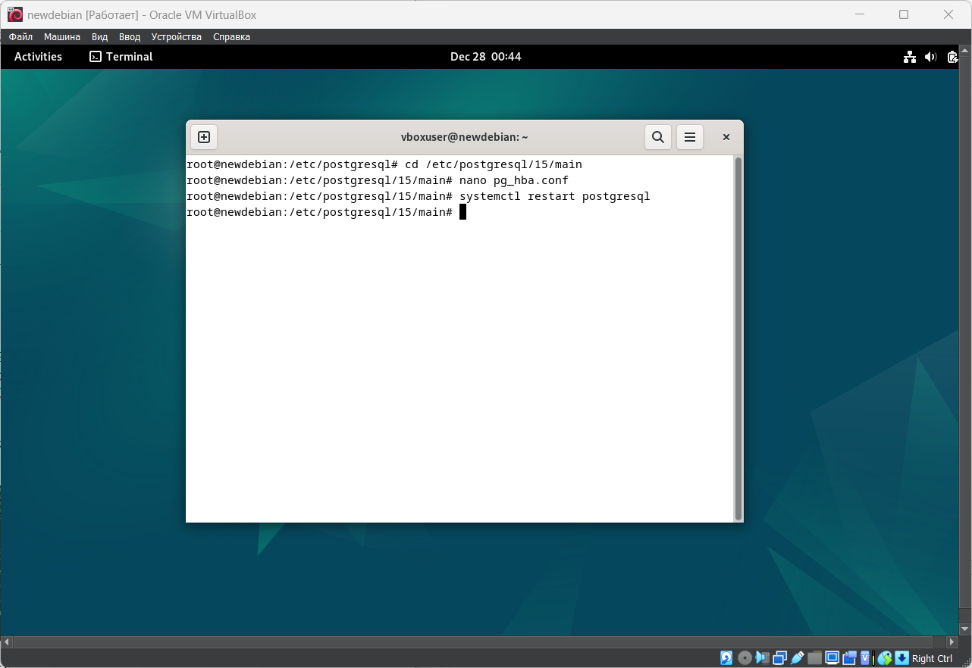

Что бы выполнить проверку

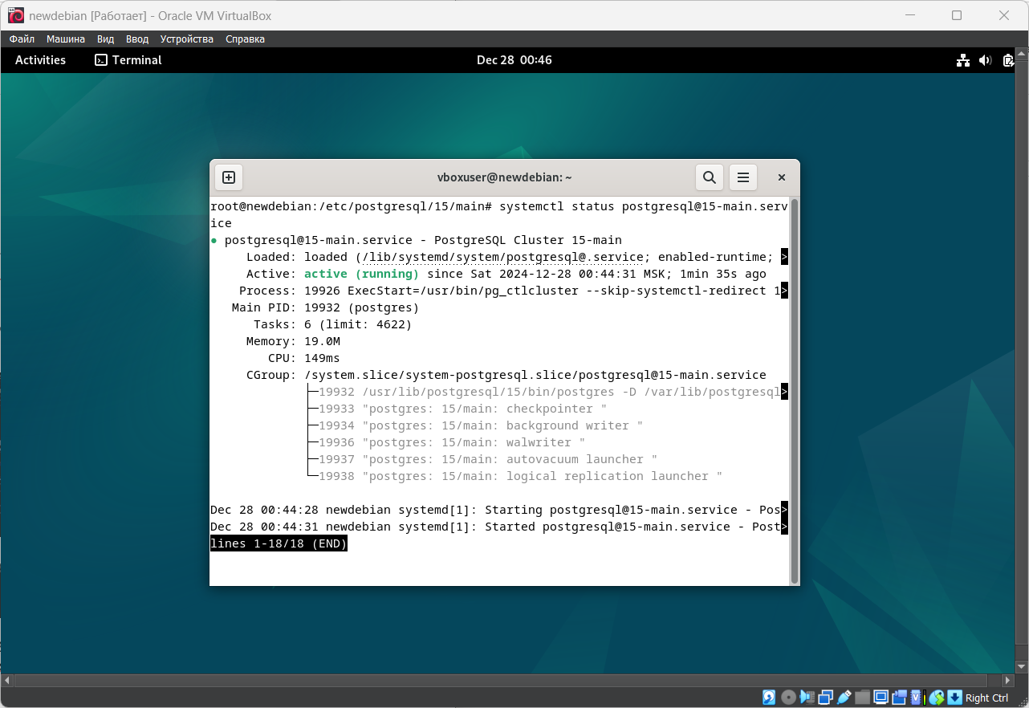

Выполняем подключение к study

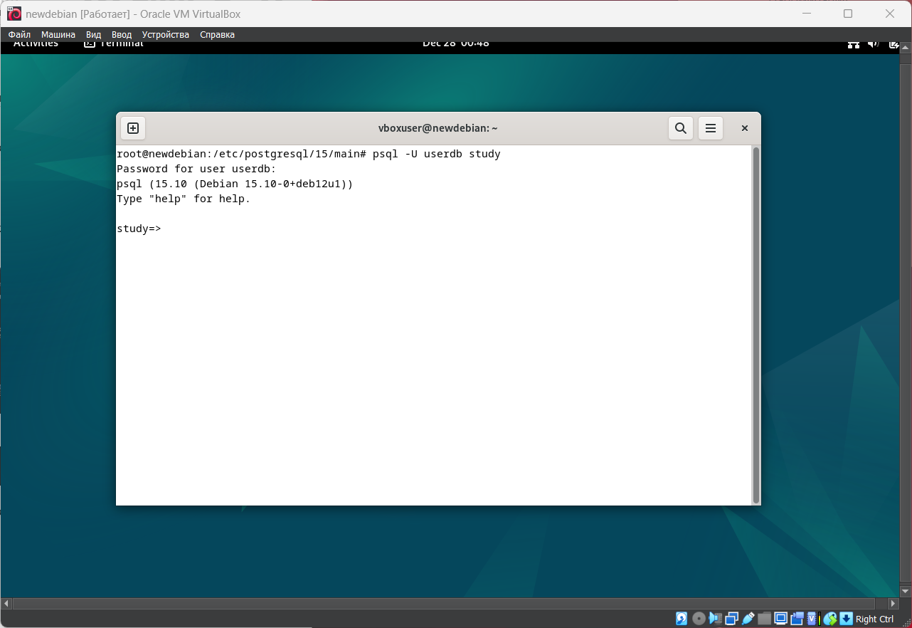

### Создание веб-приложения

Содержание файла views.py

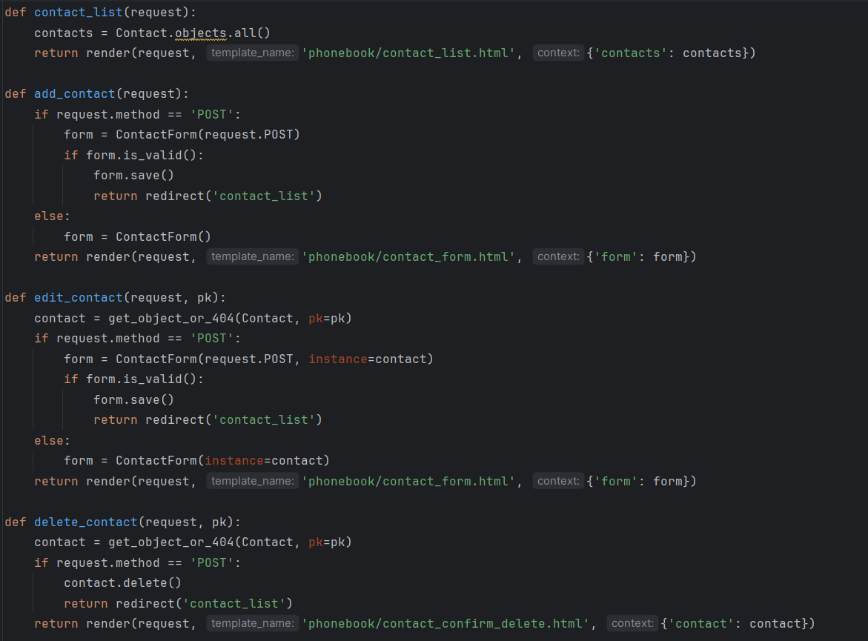

Код главное html-страницы

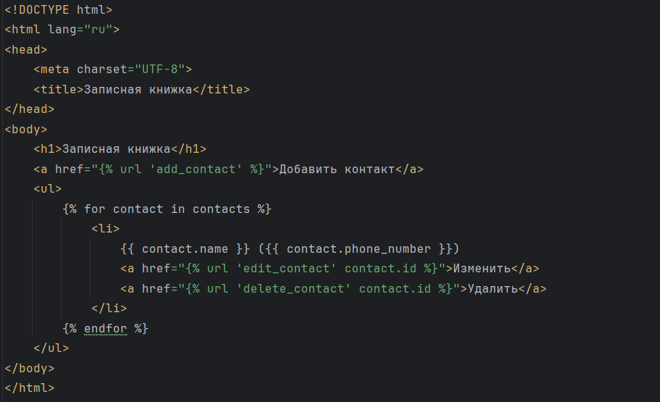

### Dockerfile

Создание Dockerfile

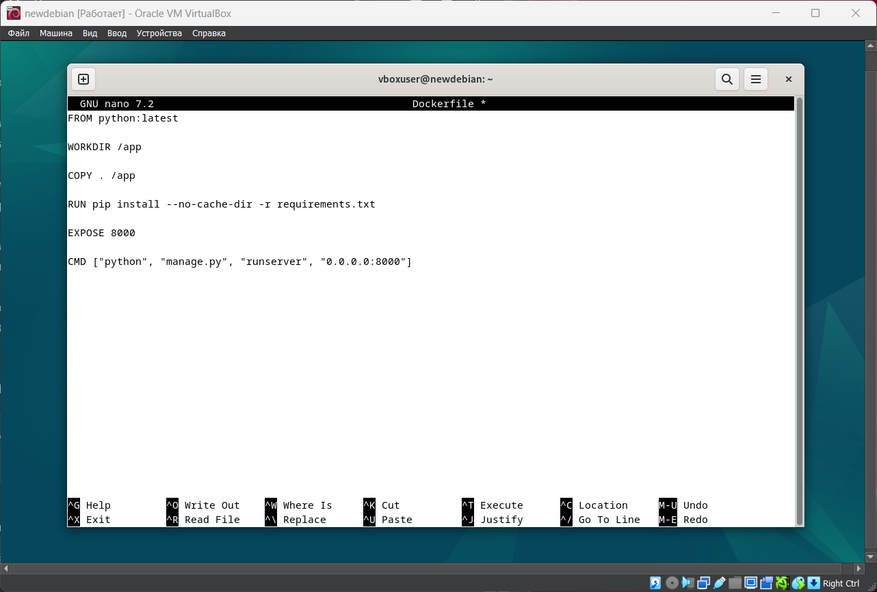

Создание docker-compose.yaml

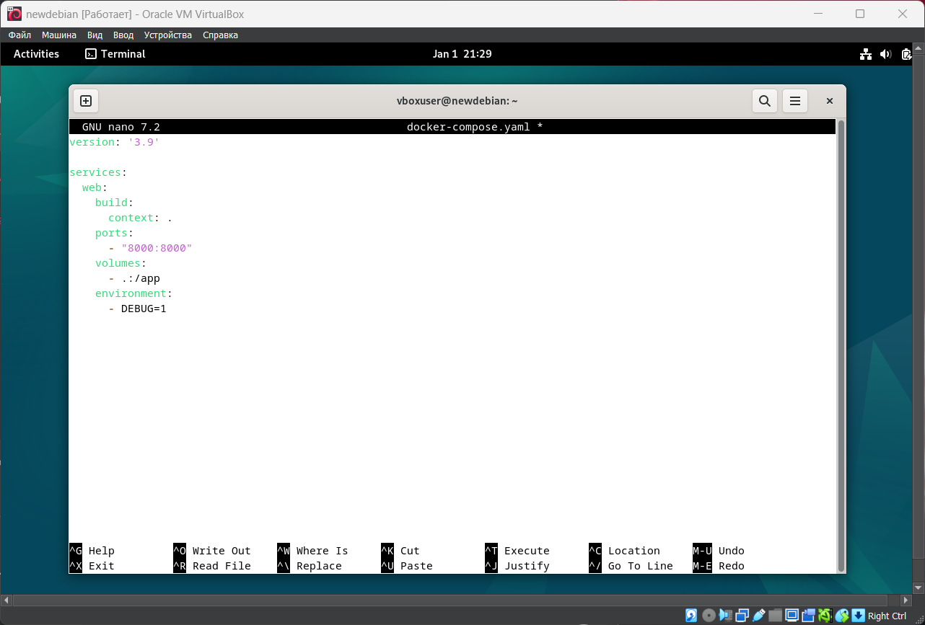

Создание Docker-образа

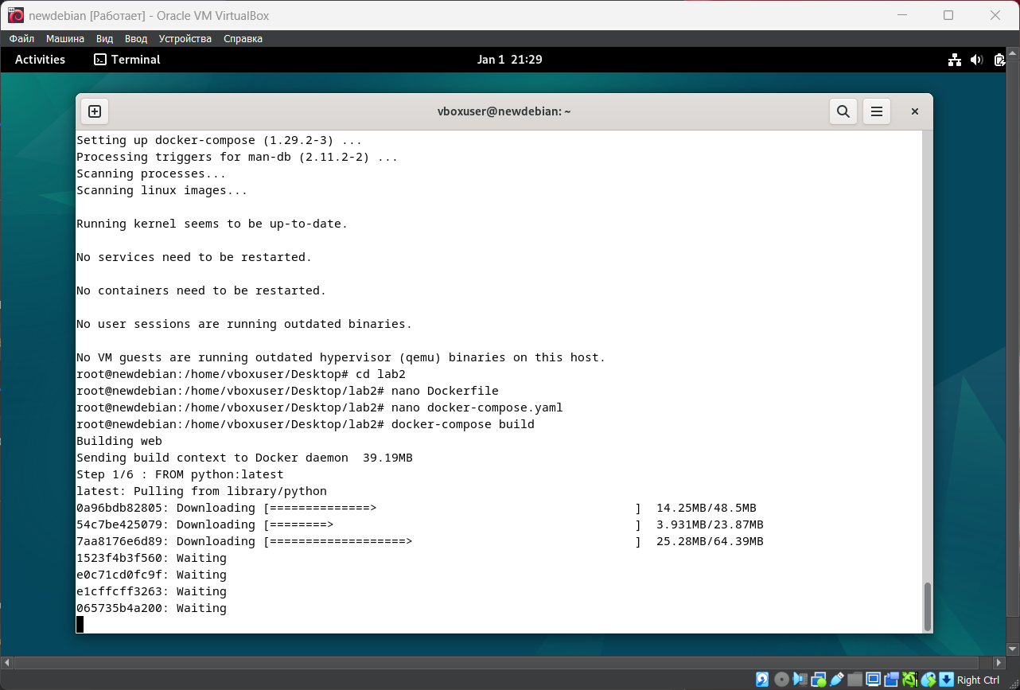

### Тестирование

Открываем главную страницу

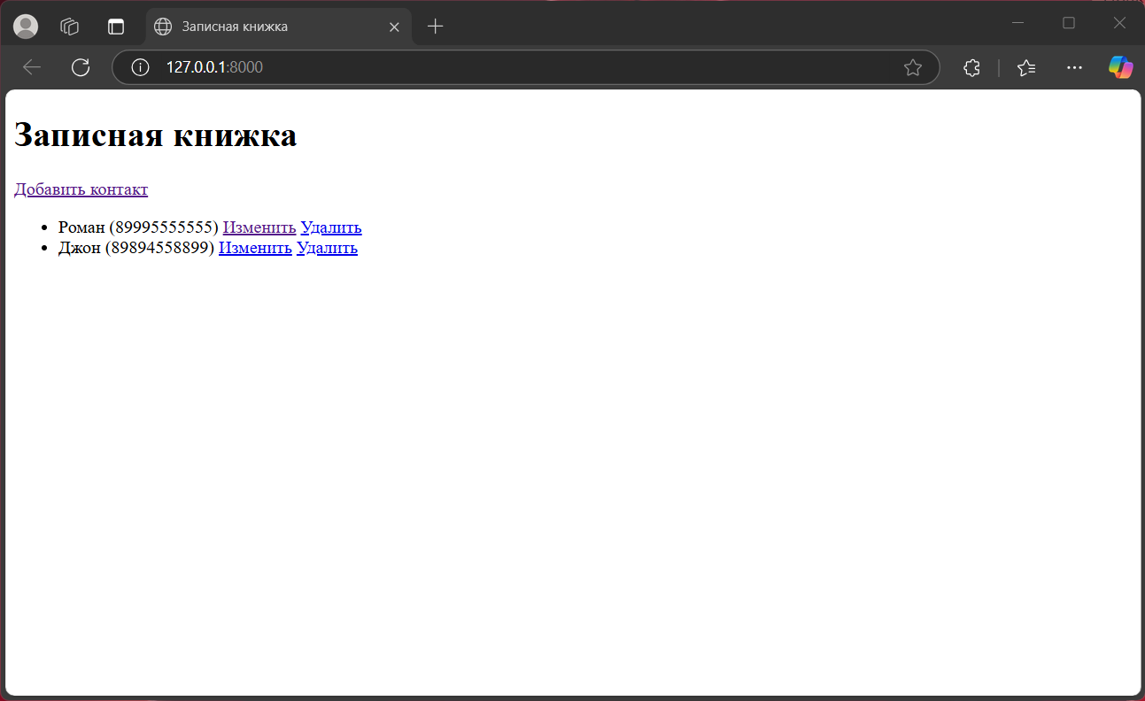

Добавляем контакт

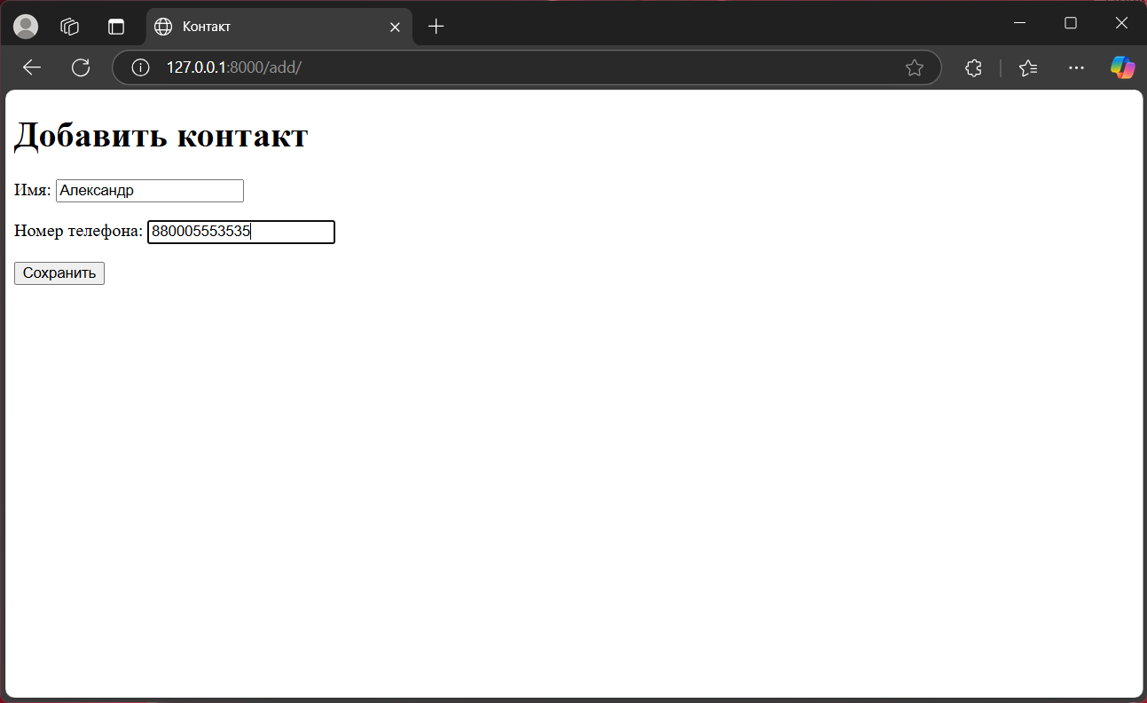

Проверяем успешность операции

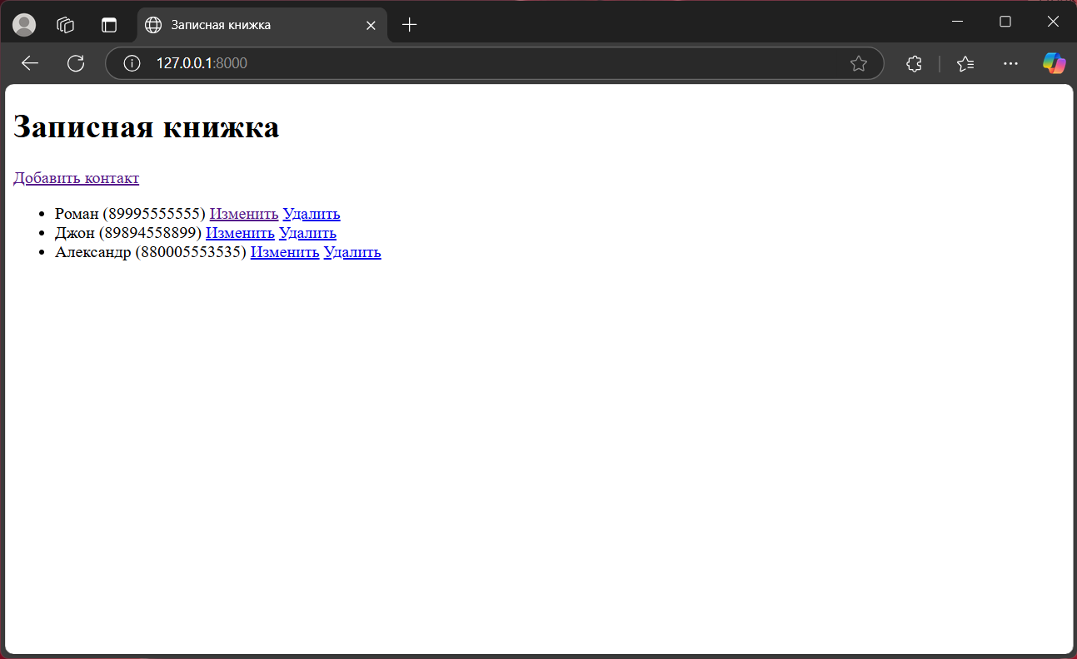

Удаляем другой контакт

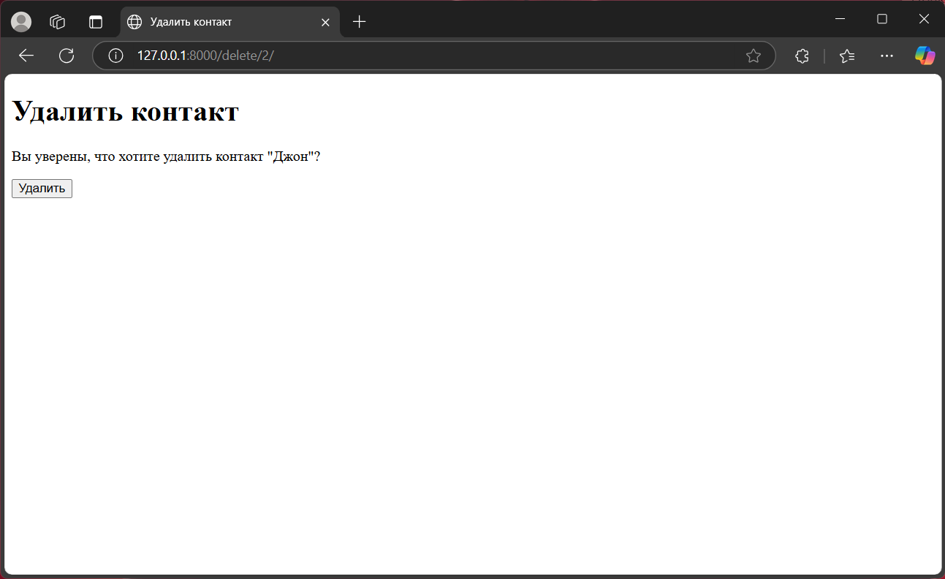

Проверяем успешность операции

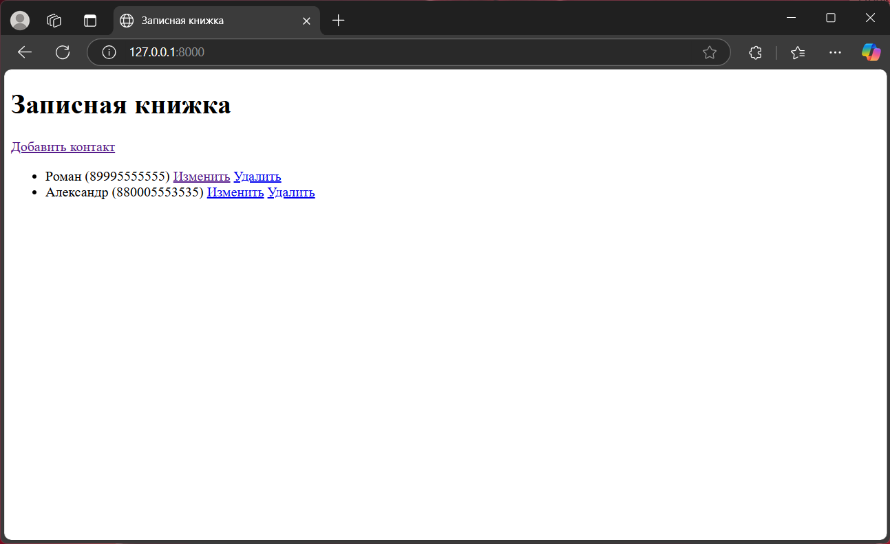

### GitHub

Репозиторий доступен по ссылке - https://github.com/PyXiB/lab2

